附件4：

2023年睿抗机器人开发者大赛（RAICOM）山东省赛

参赛回执

|  |  |  |  |  |  |
| --- | --- | --- | --- | --- | --- |
| 领队姓名 |  | 性别 |  | 联系电话 |  |
| 身份证号 |  | | | 是否带车(车牌号) |  |
| 参赛单位 |  | | | | |
| 院 系 |  | | | | |
| 高校介绍词（100字内） |  | | | | |
| 校旗 |  | | | | |
| 备注 |  | | | | |

说明：1.学校介绍词:开幕式入场使用,100字内。

2.校旗:用于赛场悬挂和开幕式，规格144cm*96cm，高清版本，可以联系学校的宣传部或团委部门提供。

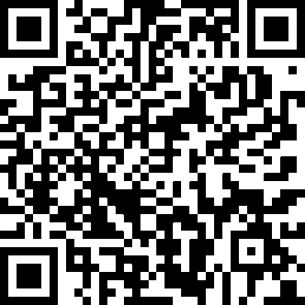 参赛回执二维码